110年2月26日餐點
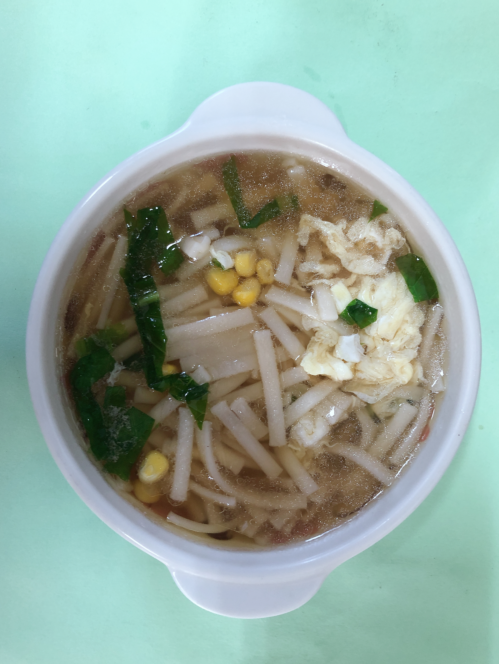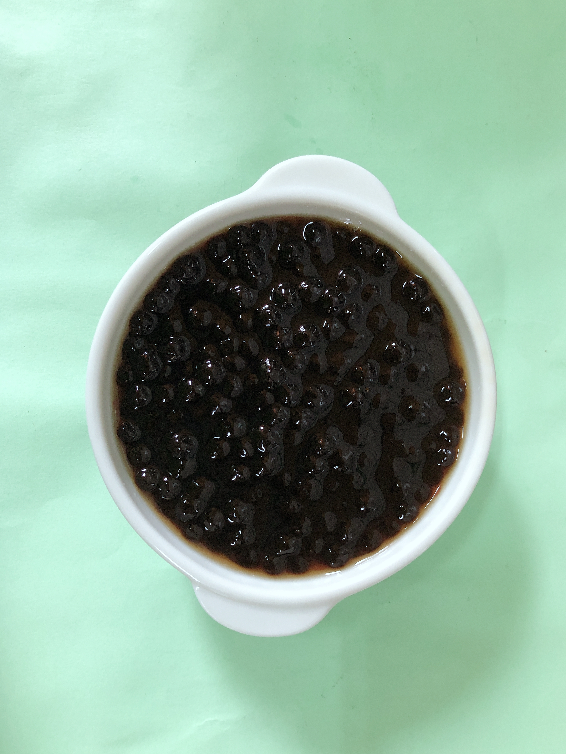
早餐(玉米芙蓉麵) 下午點心(黑糖珍珠)
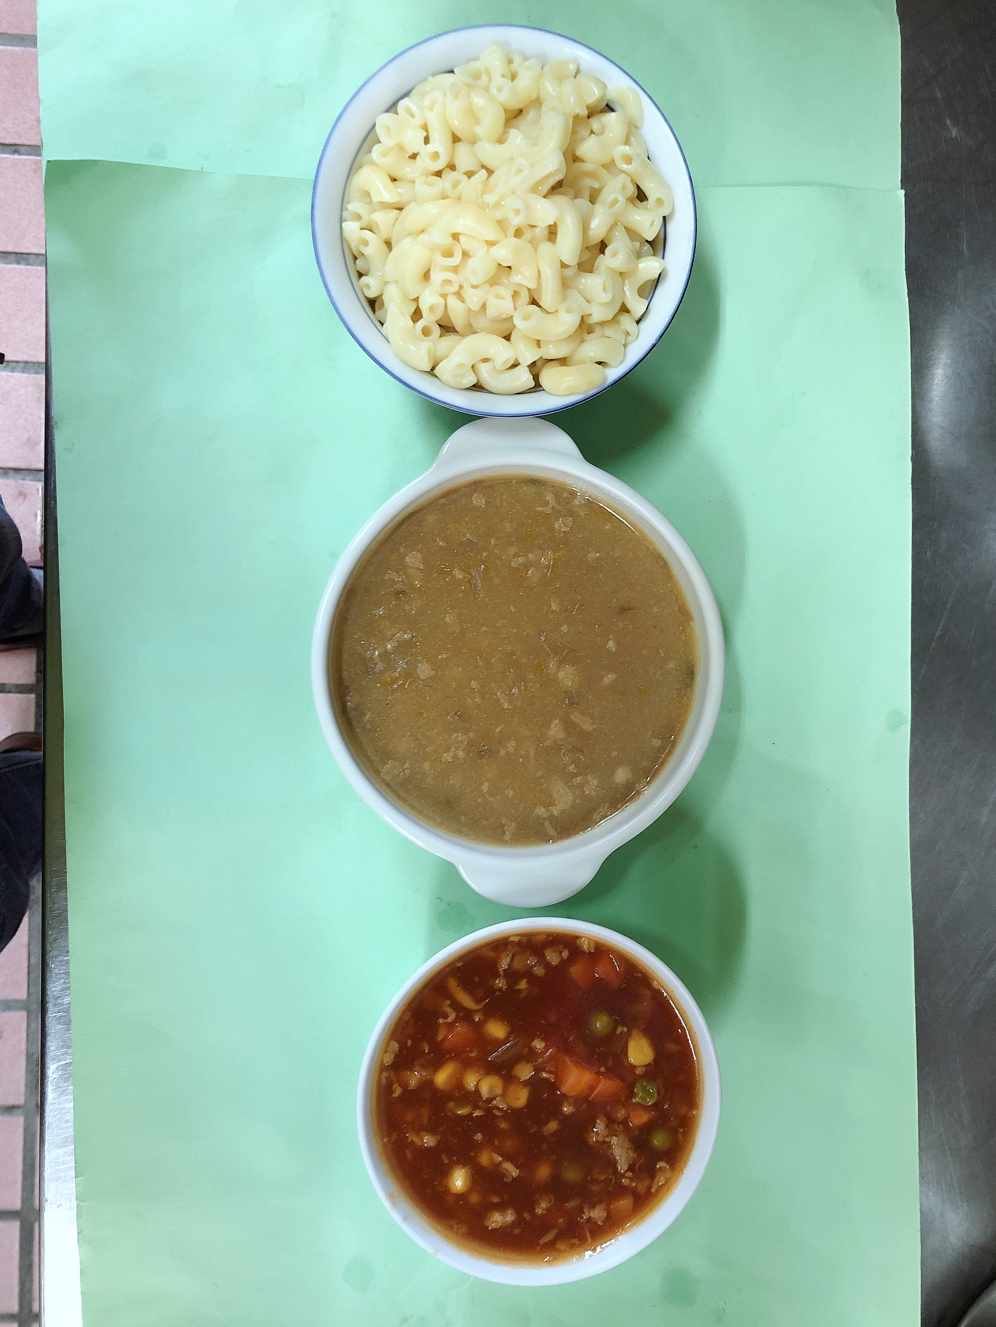
午餐(義大利麵、南瓜濃湯)

